IPNS Ne pas jeter sur la voie publique
A
FOURMIES
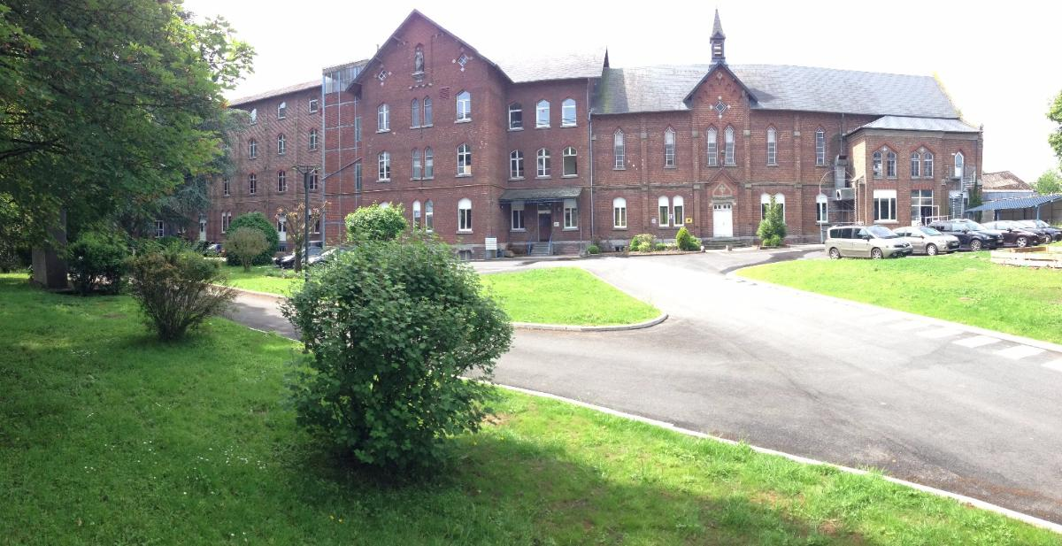
2€le mètre
Samedi 23 juin !

!

de 9h00 à 18h00
à l’Institution Saint Pierre
Vendez vos produits neufs et occasions !!!
L’Institution St Pierre met à votre disposition sa devanture de plus de 250 mètres. Profitez ainsi d’un cadre verdoyant pour réaliser vos ventes et soutenir nos élèves dans leur projet de voyage*!
Pour vous inscrire, déposez le bulletin ci-dessous à l’accueil de notre établissement situé au 10 rue du Général Gouttière ou nous joindre par mail : cmartin@ispfourmies.com (*Voyage Canada 2019)
CLOTURE DES INSCRIPTIONS LE 10 juin !
- - - - - - - - - - - - - - - - - - - - - - - - - - - - - - - - - - - - - - - - - - - - - - - - - - - - - - - - - - - - - - - - - - - - - - - - - - - - - - - - - - - - - - - - - - - - - - - - - - - - - - - - - - - - - - - - - - -
Coupon à rendre avant le 10 juin
BULLBULLETIN D’INSCRIPTION
(BROCANTE ST PIERRE)

Professionnel Particulier
Nom : __________________________ Prénom : _______________________ Tél portable : ______________Fixe : ______________
Adresse : _________________________________________________________________________________________________________
e-mail : ___________________________________________________________________________________________________________
Nature des marchandises vendues (cochez la bonne case): Neuves d’Occasions
Nombre de mètres requis : _______ mètres x 2€ = ________ €
*a pris connaissance du règlement indiqué au verso
N’oubliez pas de joindre votre règlement en espèces ou chèque à l’ordre de l’Institution Saint Pierre

joindre obligatoirement photocopies piece d’identite et carte grise du vehicule

Professionnels : n° extrait KBIS :

Veuillez prendre connaissance du règlement suivant :
- Installation de vos marchandises à votre emplacement à partir de 8 :00 Parking obligatoire de votre véhicule sur le grand parking du bas.
- Autorisation du votre départ uniquement à partir de 17h
- Tout dégât ou dégradation sera à la charge de l’exposant qui devra en assumer les conséquences financières.
- En cas de désistement, aucun remboursement total ou partiel du montant versé ne pourra avoir lieu.
- Le soussigné s’engage à se conformer aux conditions du règlement. Il déclare renoncer à tout recours contre l’organisation et ses assureurs en cas de perte, vols ou dommages qui pourraient survenir concernant ses marchandises, matériels exposés et lui-même.

SIGNATURE :

